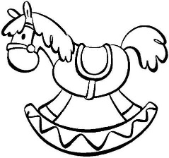
Картотека по теме «Игрушки»
для детей 2 младшей группы

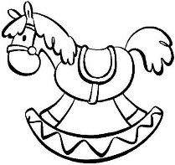
«НАЗОВИ ЛИШНЕЕ СЛОВО»
Дидактическая игра

Кукла, песок, юла, ведерко, мяч (песок);

Барабан, матрешка, лук, машинка (лук);

Кубик, собачка, лист бумаги, неваляшка (лист бумаги).
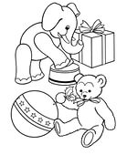

«ЧЕЙ? ЧЬЯ?»
Дидактическая игра

На столе расставлены игрушки.
Педагог обращается к детям:
- Посмотрите, какие у меня игрушки. Послушайте, как я буду их называть: мой мяч, мой мишка, моя кукла, моя машина. Послушайте, как я спрошу и отвечу про эти игрушки: машина — она чья? — она моя — машина моя. Юла — она чья? — она моя — юла моя. А сейчас вам надо узнать игрушки, которые находятся в коробке, и ответить так же на мой вопрос.

Дети достают игрушки из коробки.

Эта пирамида чья? (Эта пирамида моя.)

Этот слон чей? (Этот слон мой.)

ЧТЕНИЕ И ЗАУЧИВАНИЕ СТИХОТВОРЕНИЯ
«БЫЧОК» А. БАРТО.

Идет бычок, качается, вздыхает на ходу:
Ой, доска кончается, сейчас я упаду.

Вопросы к стихотворению:

Кто идет? (Бычок идет.)
Что он делает? (Качается, вздыхает.)
Почему он вздыхает? (Он боится.)
Чего он боится? (Боится упасть.)

Повторное чтение стихотворения.

Заучивание стихотворения (хором, индивидуально, по цепочке).

Работа над интонационной выразительностью речи детей (чувствовать и понимать окончание предложения, пауза в конце строчки).

ОПИСАНИЕ ИГРУШКИ

Юла — сделана из металла, значит, она металлическая. Юла крутится как волчок. Она разноцветная — на ней красный, желтый и синий цвета. Сверху у юлы ручка, на которую надо нажимать, чтобы она крутилась.

Мяч — сделан из резины, значит, он резиновый. Мяч круглый, гладкий, мягкий, с одной стороны он красный, с другой — темно-синий. Между ними белая полоса. Его можно бросать вверх, бить об пол, бросать друг другу, катать по полу, играть в футбол.

Составление описательного рассказа производится по вопросам:
Что это?
Какая она?
Что у нее есть?
Как с ней можно играть?

«ЗАПОМНИ ИГРУШКИ» Дидактическая игра

Педагог раскладывает в игровой комнате в определенном порядке знакомые детям и новые игрушки. Просит внимательно рассмотреть все, определить, какие из них новые, и назвать их. Затем педагог вновь обращается к детям: «Постарайтесь запомнить, в каком порядке разложены игрушки. Теперь возьмите игрушки, но, как только я подам сигнал "Поиграли — игрушки на место убрали", поставьте их в том порядке, в каком они стояли. А я проверю, кто из вас лучше запомнил, в каком порядке лежали игрушки».
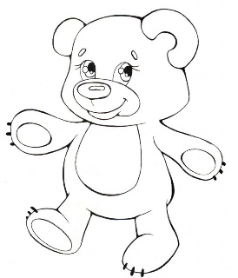

«НАЗОВИ, КАКАЯ?
(ИЗ ЧЕГО СДЕЛАНА?)»
Дидактическая игра

Цель: образование прилагательных.

Игрушка из резины — резиновая,

... железа — железная,

... дерева — деревянная,

... меха — меховая,

... материи — матерчатая,

... пластмассы — пластмассовая.
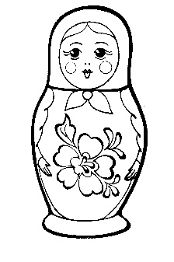

«НАЗОВИ ЛАСКОВО»
Дидактическая игра

Цель: образование существительных с уменьшительно-ласкательным суффиксом

мяч —мячик,
кукла — куколка,
мишка — мишенька, мишутка,
машина — машинка,
собака — собачка,
пирамида — пирамидка,
локоть — локоток, локоточек,
рука — ручка, рученька,
голова — головка, головушка,
нога — ножка, ноженька,
плечо — плечико,
лицо — личико,
щека — щечка,
брови — бровки.

«ОДИН - МНОГО»
Дидактическая игра

Цель: образование и склонение в родительном падеже существительных множественного числа

Мяч — мячи — мячей,
кукла — куклы — кукол,
кубик — кубики — кубиков,
мишка — мишки — мишек,
собачка — собачки — собачек,
пирамида — пирамиды — пирамид,
матрешка — матрешки — матрешек,
нога — ноги — ног,
машина — машины — машин,
рука — руки — рук,
голова — головы — голов,
лицо — лица — лиц,
кисть — кисти — кистей (объяснить многозначность данного слова),
плечо — плечи — плеч,
щека — щеки — щек,
ресница — ресницы — ресниц,
бровь — брови — бровей.

«ИГРУШКИ»
Речевые упражнения

- Согласование существительного с глаголом (детям от 6 лет)
машина стоит — машины стоят,
кукла спит — куклы спят,
собачка лает — собачки лают,
мяч лежит — мячи лежат,
мишка ревет — мишки ревут,
машина едет — машины едут.

- Согласование существительного с прилагательным
мяч — резиновый, гладкий, новый, красивый, круглый, красный, синий, маленький, большой, любимый, легкий, мягкий, твердый;
кукла — большая, маленькая, резиновая, красивая и т.п.

- Формирование сложноподчиненного предложения с проти­вительным союзом «а» (детям от 6 лет)
Кукла большая, а пирамидка маленькая; мяч резиновый, а машина железная; мишка меховой, а кукла резиновая; кубик квадратный, а мяч круглый.

«КАРУСЕЛИ»
Динамическая пауза

Сели мы на карусели,
полуприседание

На качели пересели.
шаг в сторону и полуприседание

Сто знакомых встретили,
повороты туловища в стороны

На поклон ответили:
наклоны вперед с разведением рук

Здравствуйте!
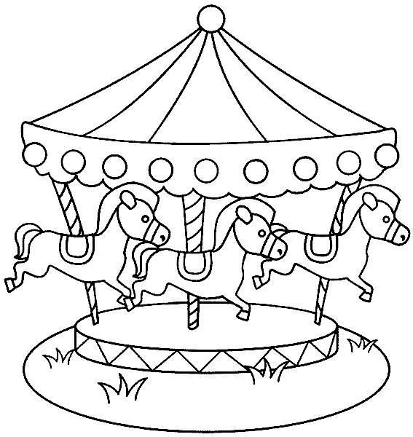

«КАРУСЕЛИ»
Хоровод

Еле-еле, еле-еле
Завертелись карусели.
карусель движется в правую сторону, медленно

А потом, потом, потом
Все бегом, бегом, бегом!

Побежали, побежали,
Побежали, побежали!

Тише, тише, не спешите,
Карусель остановите.

Раз-два, раз-два.
Вот и кончилась игра.

«КУКЛА»
Динамическая пауза

Я хожу, хожу, хожу,
ходьба на месте с высоким подниманием колен

Вдруг я куклу разбужу!
полуприседание, удержание позы

Кукле надо отдыхать,
Кукле хочется поспать
потягивание на носочках, глубокий вдох

Я на цыпочках хожу,
Куклу я не разбужу.
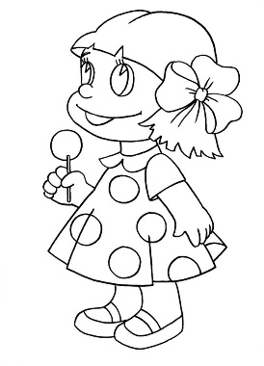
И ни разу, и ни разу
Я словечка не скажу.
руки на поясе,
ходьба на носочках,
проговаривание шепотом

Упражнения для развития музыкального слуха

«Угадай, что звучит».
Рассмотреть с детьми барабан, колокольчик, погремушку, бубен, называя их. Дать детям послушать, как они звучат. Убрать игрушки за ширму — воспроизводить звучание каждой, предлагая при этом угадать, какая игрушка звучит. (можно использовать любые звучащие предметы)

«Минутка тишины».
Предложить детям закрыть глаза, посидеть тихо 30-50 сек. и послушать тишину. Затем попросить открыть глаза и спросить, какие звуки они слышали.

«Хлопни, как я».
Предложить детям послушать, а затем воспроизвести 1,2, 3 хлопка (с равным интервалом).

